Cineonline
Diagrames de disseny

Historial de Revisió

Data | Versió | Descripció | Autor
29/11/2005 | 0.1 | Creació del document | Ivan
1/12/2005 | 0.3 | Nous diagrames d’iteració i modificacions | Ivan

TAULA DE CONTINGUTS
1. – Diagrama de classes 4
2. – Diagrames de seqüència 5
2.1. – GestioPelicules: 5
2.1.1. – Afegir Pelicula 5
2.1.2. – Modificar Pelicula 5
2.1.3. – Eliminar Pelicula 6
2.1.3. – Llistar Pelicules 6
2.2. – GestioSales: 6
2.2.1. – Afegir Sala 6
2.2.2. – Modificar Sala 7
2.2.3. – Eliminar Sala 7
2.2.4. – Llistar Sales 7
2.3. – GestioSessió: 8

1. – Diagrama de classes
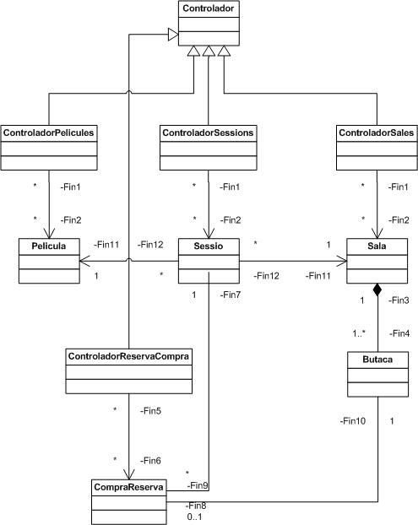

2. – Diagrames de seqüència

2.1. – GestioPelicules

2.1.1. – Afegir Pelicula
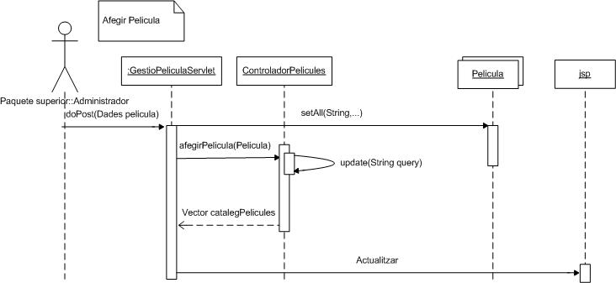

2.1.2. – Modificar Pelicula
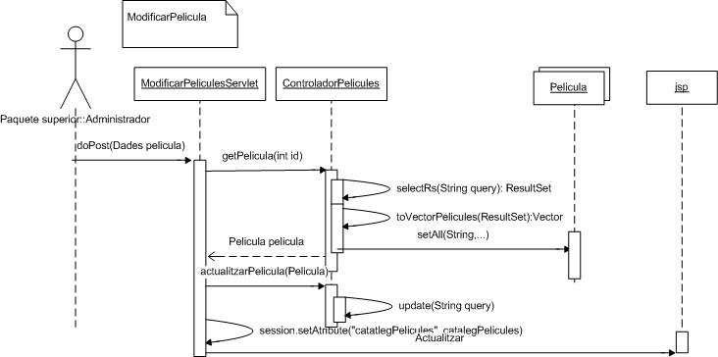

2.1.3. – Eliminar Pelicula
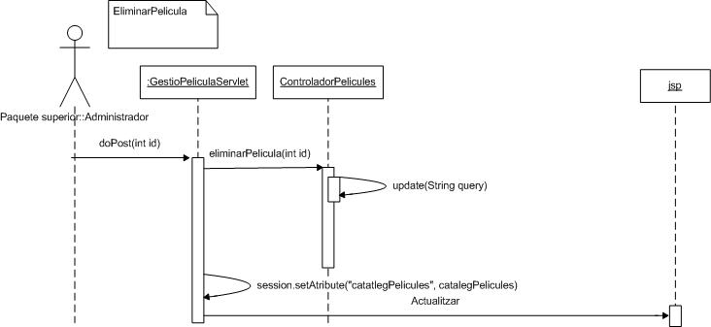

2.1.3. – Llistar Pelicules
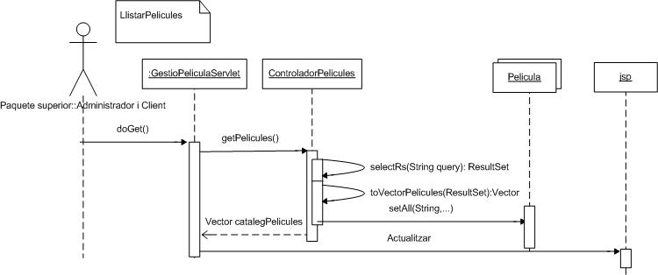

2.2. – GestioSales

2.2.1. – Afegir Sala
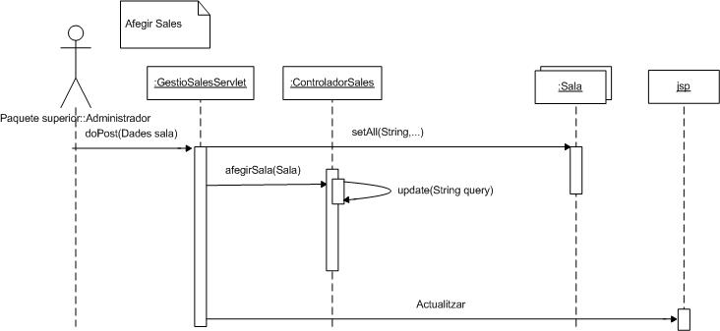

2.2.2. – Modificar Sala
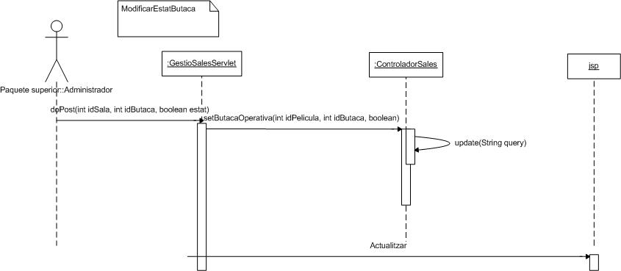

2.2.3. – Eliminar Sala
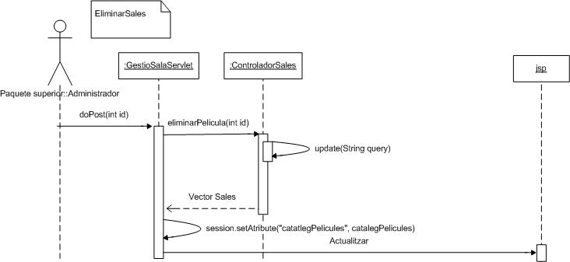

2.2.4. – Llistar Sales
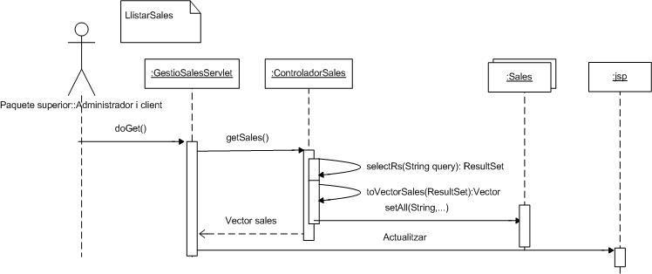

2.3. – GestioSessió

2.3.1. – Llistar Sessions
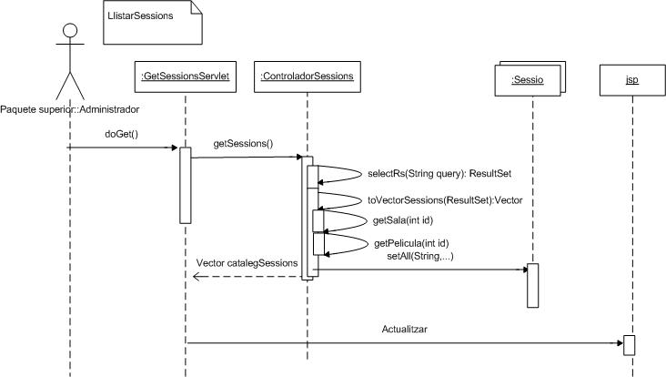

2.3.2. – Llistar Sessions amb rand de dates
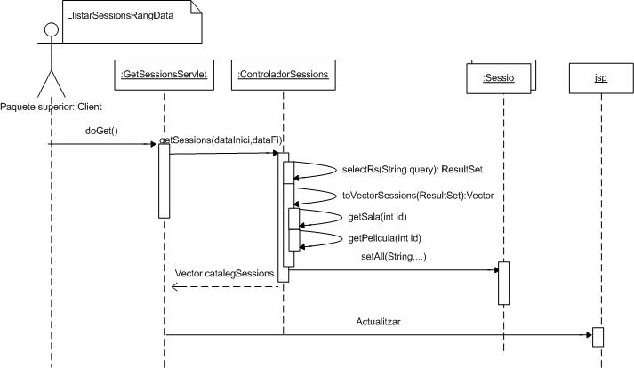

2.3.3. – Afegir Sessio
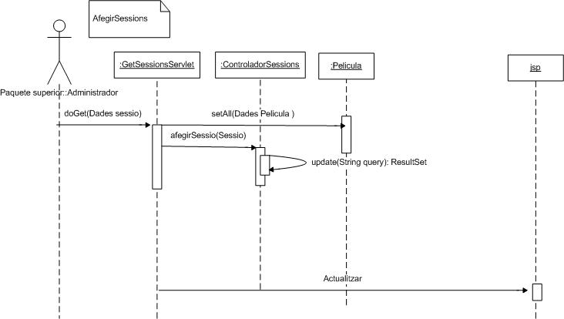

2.3.4. – Modificar Sessio
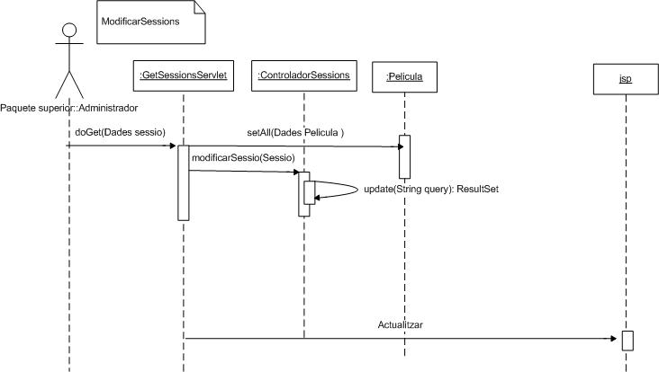

2.3.4. – Eliminar Sessio
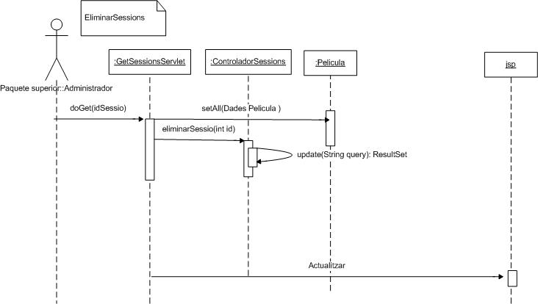

2.4. – GestioCompraReserva

2.4.1. – Llistar totes CompraReserva
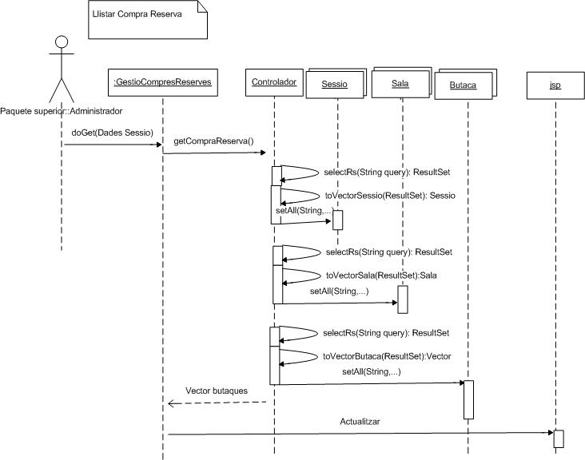

2.4.2. – Llistar CompraReserva del client
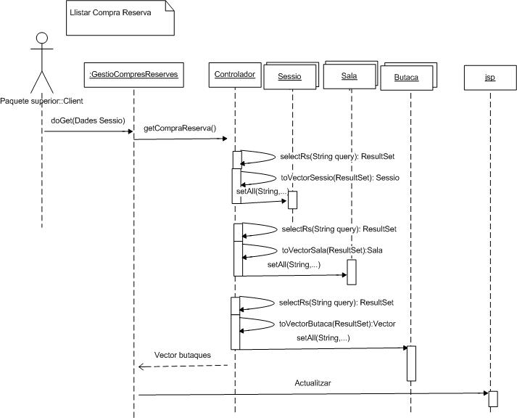

2.4.3. – Afegir Compra
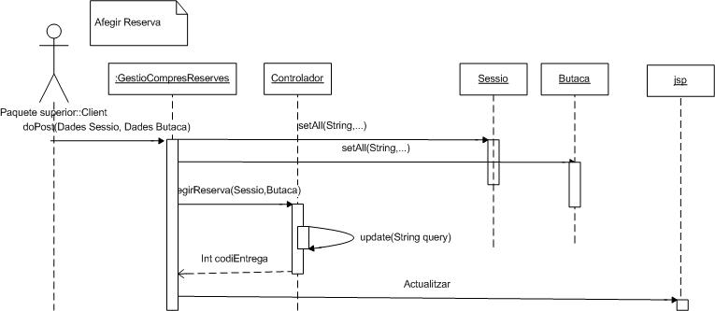

2.4.4. – Afegir Reserva

